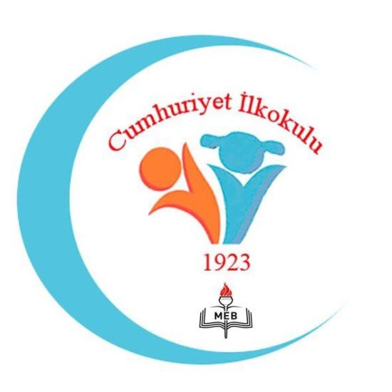

SEVGİLİ ÖĞRENCİLERİMİZİN DİKKATİNE

Ülkemizin bir tahıl ülkesi olması nedeniyle ekmeğin beslenmemizdeki önemi daha da fazladır. Devlet Planlama Teşkilatı ve Dünya Sağlık Örgütü raporlarına göre; Türkiye'de temel besin, ekmek ve diğer tahıl ürünleridir ve günlük enerjinin ortalama %44'ü sadece ekmekten, %58'i ise ekmek ve diğer tahıl ürünlerinden sağlanmaktadır.

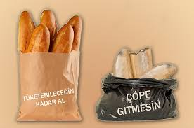
Toplumumuzun bir bölümü açlıktan ekmek bile bulamazken bazı kesimleri ise ekmeği kullanmadan çöpe atmak durumunda kalıyor. Ekmek belli bir süre sonra bayatladığı için günlük tüketilmesi gerekiyor .

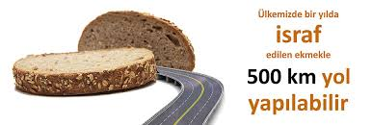

İŞTE BU NEDENLERDEN DOLAYI

- İhtiyaçtan fazla ekmek alınmamalı,
- Ekmek poşette saklanmalı,
- Kuruyan ekmekler israf edilmemeli, yerlere atılmamalıdır.
